湖南省药品分类采购系统
生产企业急抢救品新增操作手册

湖南省公共资源交易中心
2018年7月

目 录
目录
目 录 2
1.登录 2
2. 产品信息管理 4
2.1 添加产品 4

1.登录
在浏览器搜索栏输入 “http://yycg.hnsggzy.com”，进入湖南省医药采购集中网门户网站，看到界面如图所示：
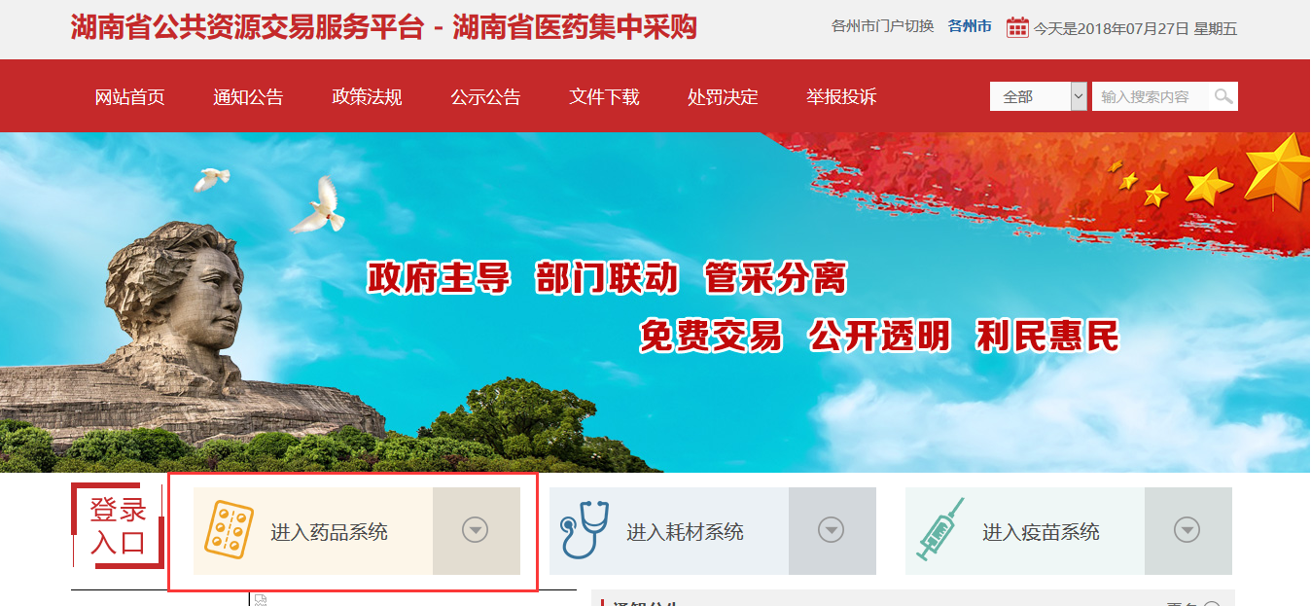

点击左边登陆入口“进入药品系统”中药品分类采购系统链接看到药品分类采购系统登陆界面：如下图所示：
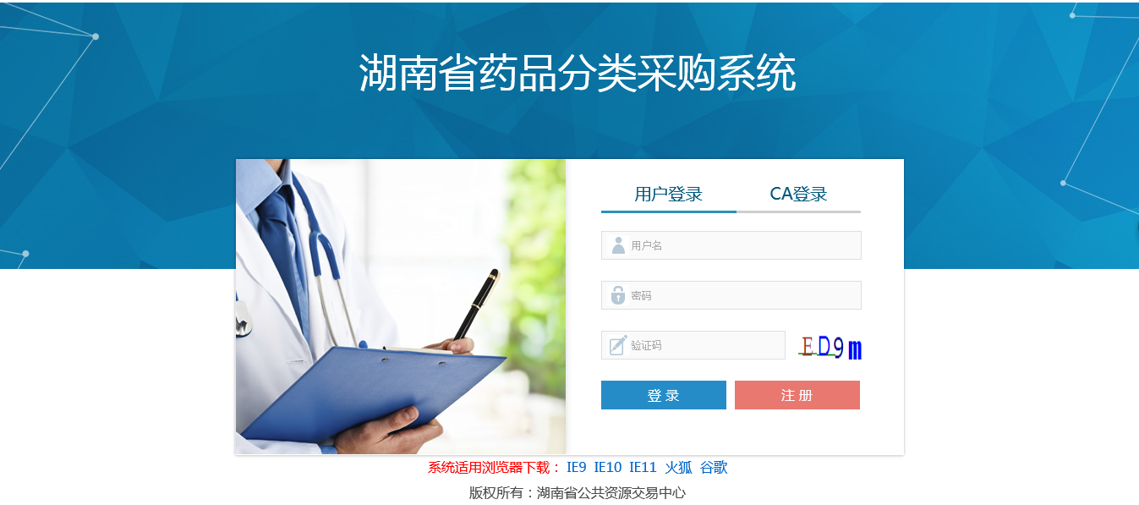
输入用户名（即账号）、密码、验证码，点击登录系统或点击CA登录选项卡，插入CA数字证书并输入CA口令，登录系统，普通登录页面如图所示：
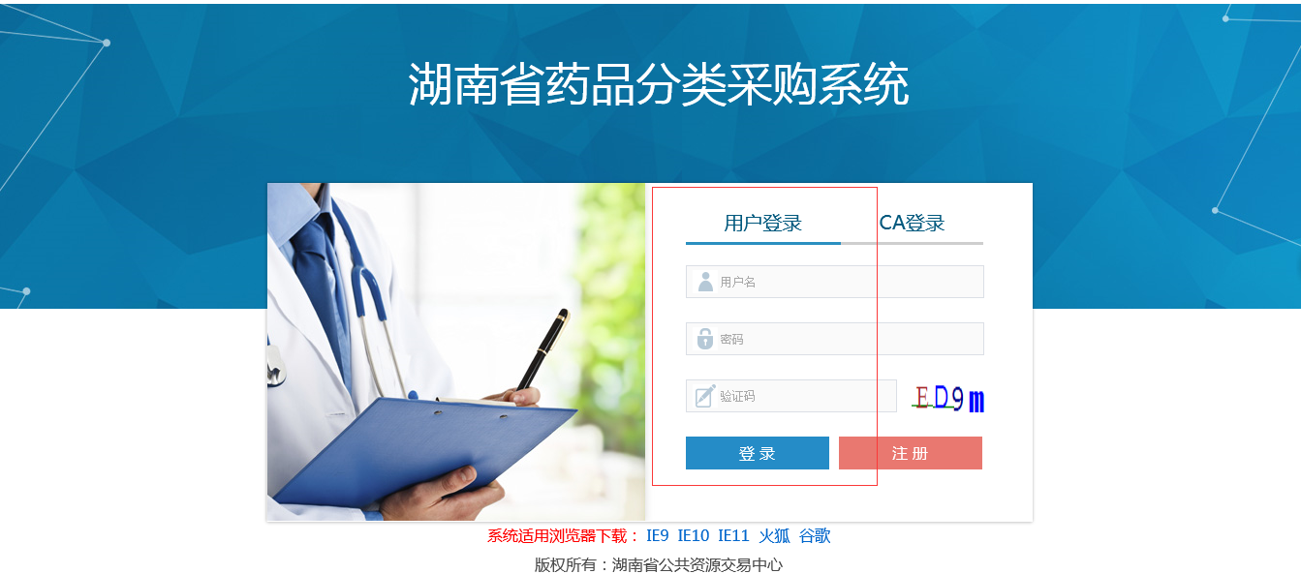
CA数字证书登录系统，如图所示：
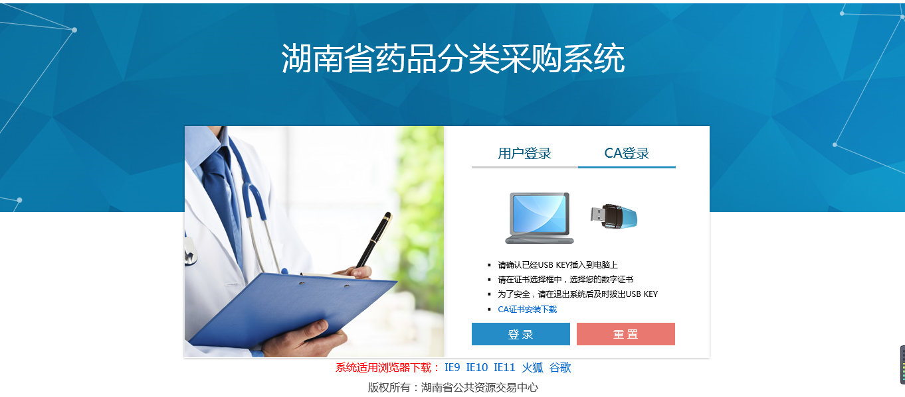

注意：①请注意妥善保管登录密码，确保不要遗失或泄露。
②系统支持IE9、IE10、IE11、火狐、谷歌浏览器，为了更好的使用CA数字证书，推荐使用IE9以上浏览器。
输入正确的用户名、密码、验证码后，点击“登陆”如下图所示：
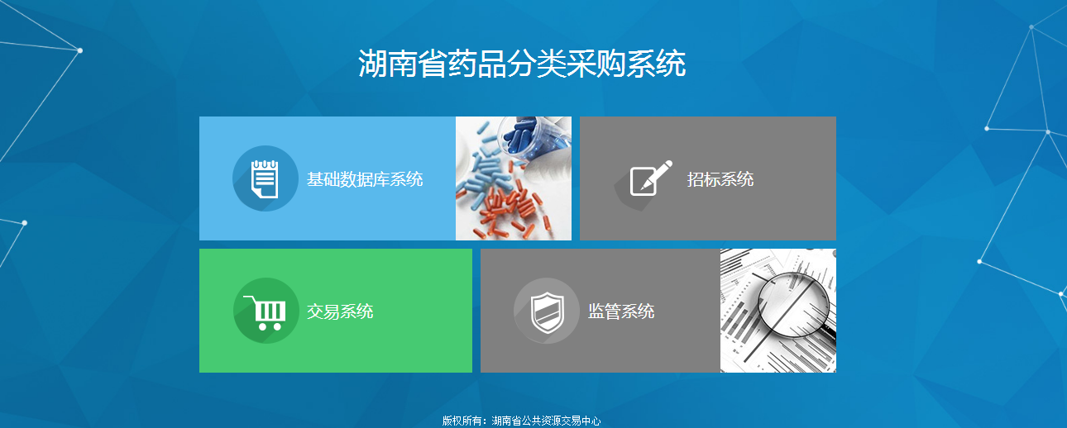
注意：①点击“基础数据库系统”进入药品分类采购系统
②如果其他系统显示为“灰色”则代表此账号没有相应系统权限。

2.产品信息管理
此模块功能需要企业有CA才能进行，相关信息变更操作。

2.1 添加产品
1，查询急抢救药目录,如图所示：
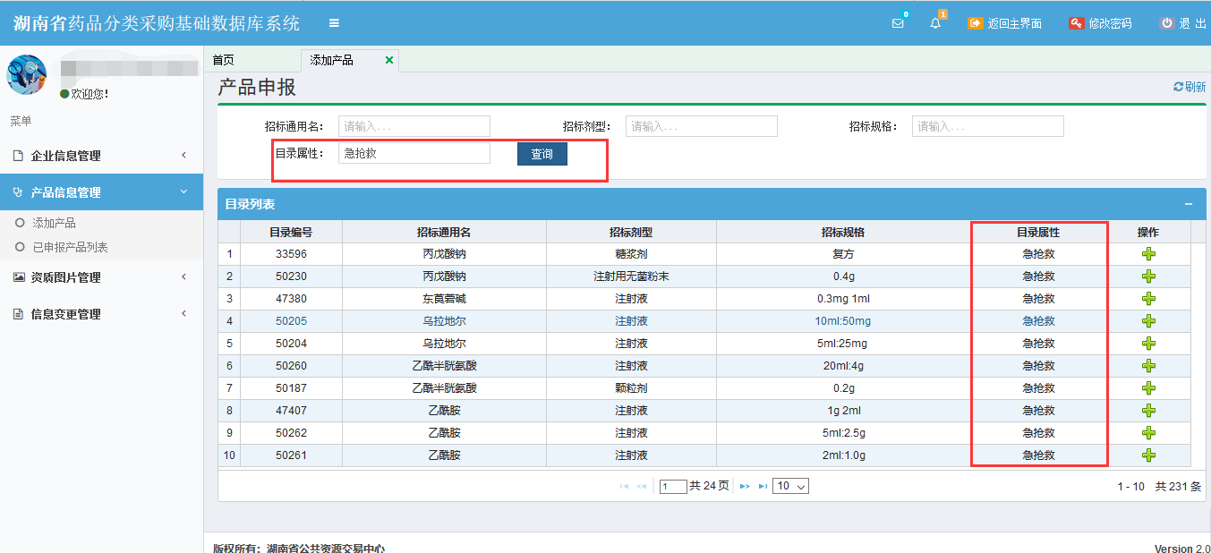

2，点击操作栏添加按钮进入维护界面，企业维护基本信息后还需填报三省最低价(只针对急抢药目录)，如图所示：
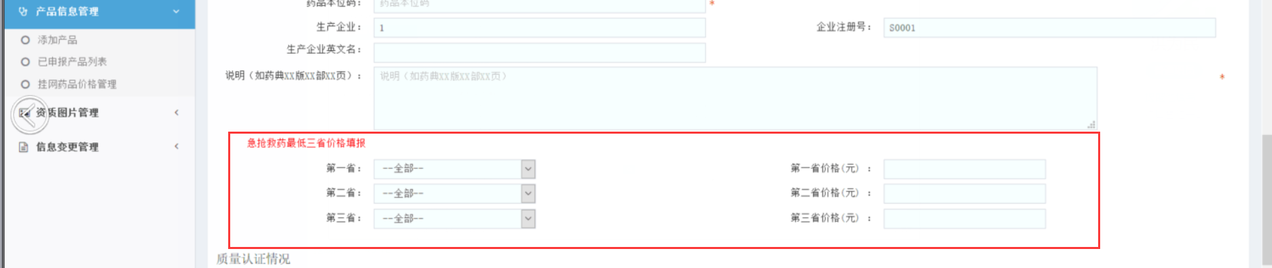
3，已申报的急抢救目录药品,可随时编辑三省最低价格，进入已申报产品界面点击流水号进入编辑，如图：
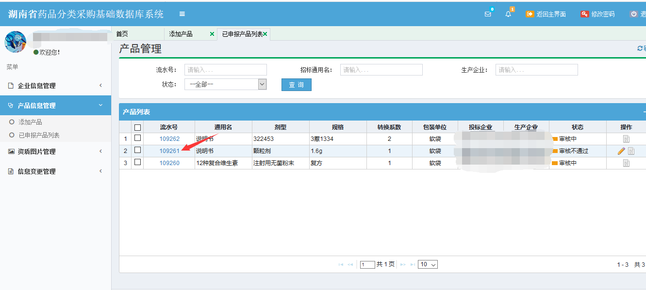

4，编辑三省最低价格,点击保存即可。

